Министерство науки и высшего образования Российской Федерации

ТОМСКИЙ ГОСУДАРСТВЕННЫЙ УНИВЕРСИТЕТ СИСТЕМ УПРАВЛЕНИЯ И РАДИОЭЛЕКТРОНИКИ
(ТУСУР)

Кафедра компьютерных систем в управлении и проектировании

Утверждаю:
Зав. кафедрой КСУП
_________ Ю. А. Шурыгин
« » _____20__ г.

ТЕХНИЧЕСКОЕ ЗАДАНИЕ
по индивидуальному заданию по дисциплине «Основы разработки САПР»
Выдано студенту группы 588-1 Сабановой Кристине Васильевне
- Тема проекта: Разработка плагина «Топор строительный» для САПР «КОМПАС-3D» v19
- Срок сдачи студентом готовой работы: 27.12.2021
- Требования к плагину:
Плагин должен быть выполнен в виде приложения с графическим интерфейсом, позволяющим ввести следующие параметры:
  - Общая высота рубящей части H (от 145 мм до 185 мм);
  - Общая длина изделия L (от 400 мм до 550 мм);
  - Длина острой кромки L₁ (от 110 мм до 150 мм);
  - Длина тупой части L₂ (от 45 мм до 60 мм);
  - Высота края топорища K (от 25 мм до 70 мм).
Следующие параметры являются зависимыми:
- Высота края топорища K < H-95;
- Длина острой кромки L₁ < L/3.
- Системные требования:
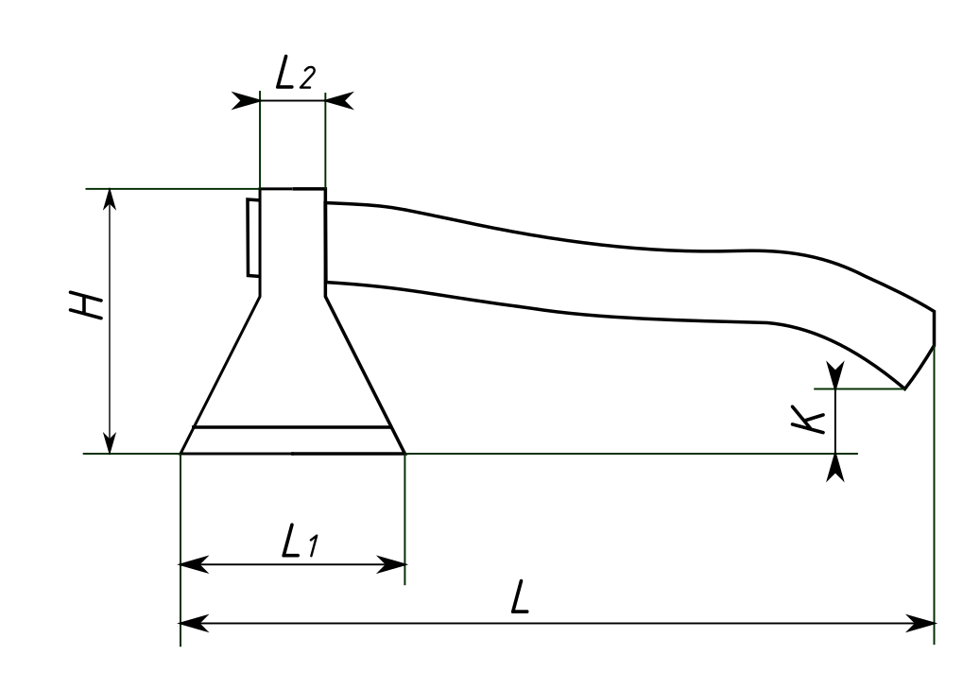Рисунок 1 Схема модели с обозначенными параметрами
Плагин должен функционировать на компьютерах, удовлетворяющих следующим требованиям:
  - Операционная система Windows 7 или новее, 32-разрядная или 64-разрядная;
  - X86-совместимый процессор с поддержкой инструкций SSE2 и тактовой частотой 1 ГГц и выше;
  - 2 ГБ ОЗУ и более;
  - Графический видеоадаптер с поддержкой OpenGL 2.0 или новее.
- Инструменты разработки:
  - Интегрированная среда разработки JetBrains Rider 2021.2;
  - Язык программирования C# 7.3;
  - Основной фреймворк .NET Framework 4.8;
  - Фреймворк юнит-тестов NUnit 3.13.1;
  - Графический интерфейс WinForms.

Руководитель работы: |  | Задание принял к исполнению:
к. т. н., доцент каф. КСУП |  | студент гр. 588-1
Калентьев А. А. | ________________ | Сабанова К. В. | ________________

